Die Rochade 1

Die Rochade ist ein ganz besonderer Zug.
Sie ist ein zusammengehörender Zug von König und Turm.
Man führt sie aus, um den König in einer Ecke etwas mehr
in Sicherheit zu bringen und den Turm aktiver in die Mitte zu stellen.
Man kann nur einmal eine Rochade machen.
Es gibt eine kurze und eine lange Rochade.

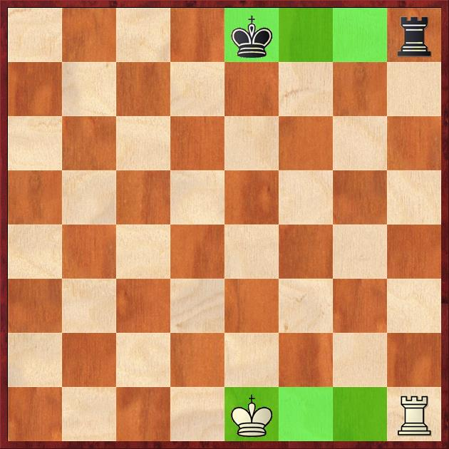
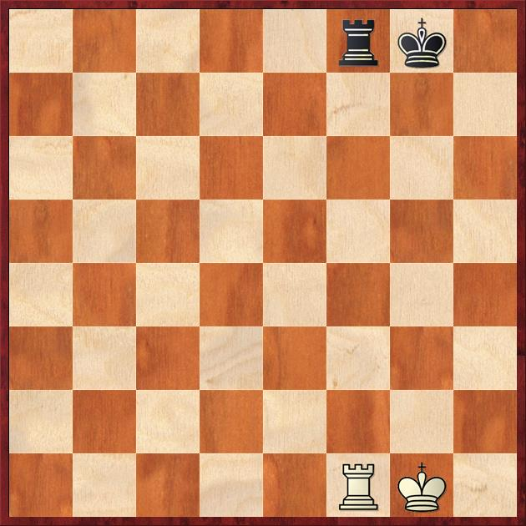

Vor der kurzen Rochade Nach der kurzen Rochade
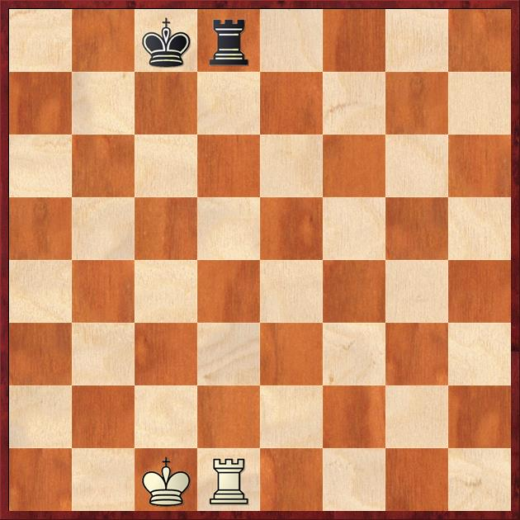
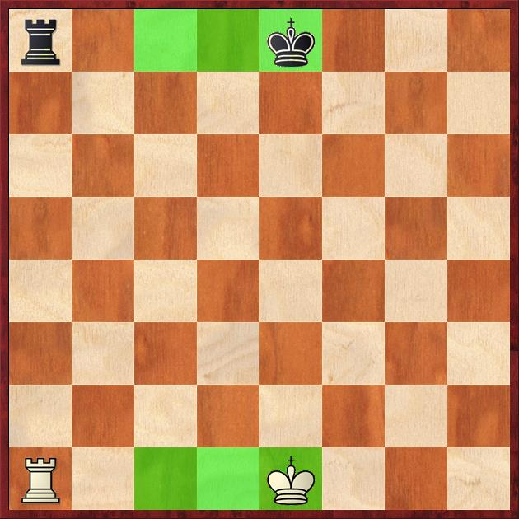

Vor der langen Rochade Nach der langen Rochade

Bei der Rochade (beim Rochieren) musst du zuerst den König
2 Felder ziehen. Danach springt der Turm über den König auf sein
neues Feld.
Wenn du zuerst den Turm ziehst, gilt das nur als Turmzug.

